Szkoła z TVP - wystartował nowy program na antenie Telewizji Polskiej [PLAN LEKCJI]
jl 2020-03-30
UDOSTĘPNIJ:
Fot. TVP
O godzinie 8.00 ruszyły dziś pierwsze lekcje z TVP! Materiały będą emitowane od poniedziałku do piątku na ogólnodostępnych antenach Telewizji Polskiej. Znajdą się także na VOD.TVP.PL. To efekt podpisanego 27 marca porozumienia dotyczącego realizacji audycji oświatowych dla uczniów szkół podstawowych, między TVP S.A. i Ministerstwem Edukacji Narodowej. Zapraszamy do oglądania!
Nowa propozycja TVP i MEN „Szkoła z TVP” to wzbogacenie oferty edukacyjnej Telewizji Polskiej, skierowanej do nauczycieli, dyrektorów, uczniów i rodziców. W ramach akcji na antenach TVP będą emitowane materiały dostosowane do podstawy programowej szkół podstawowych.

Pierwsze programy wystartowały już w poniedziałek, 30 marca o godzinie 8:00. Można obejrzeć je na 4 kanałach: TVP3, TVP Rozrywka, TVP Sport oraz TVP Historia.
Poza materiałami premierowymi, udostępnione zostaną także powtórki lekcji. Całość będzie można obejrzeć później na platformie VOD.TVP.PL.

Powtórki lekcji tego samego dnia:

- od godz. 12:30 - klasy I - IV

- od godz. 14.00 - klasy: V, VII i VIII

- od godz. 14.30 - klasy VI.
Klasa 1 - TVP Sport
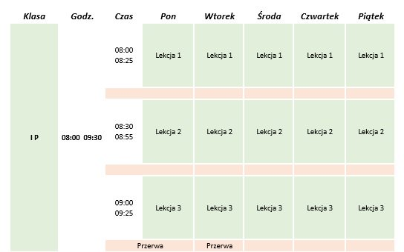
Klasa 2 - TVP Rozrywka
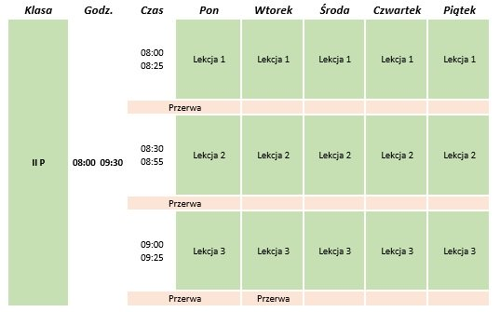
Klasa 3 - TVP Historia
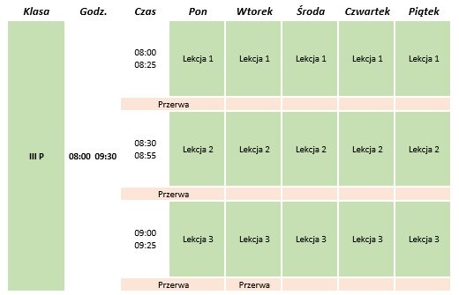
Klasa 4 - TVP3
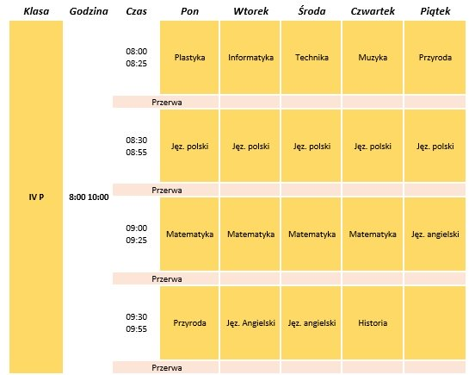
Klasa 5 - TVP Historia
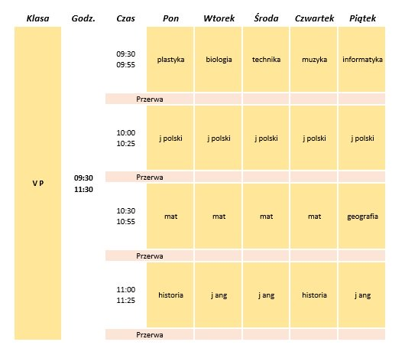
Klasa 6 - TVP3
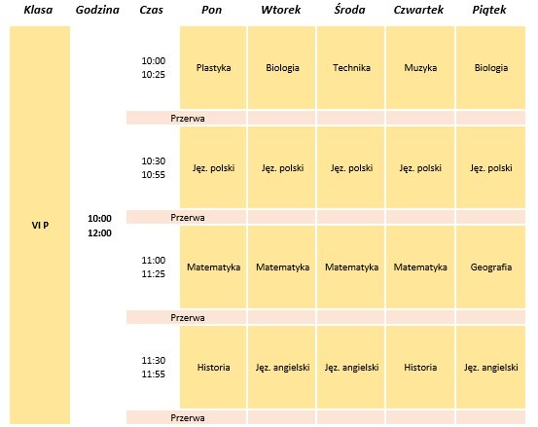
Klasa 7 - TVP Rozrywka
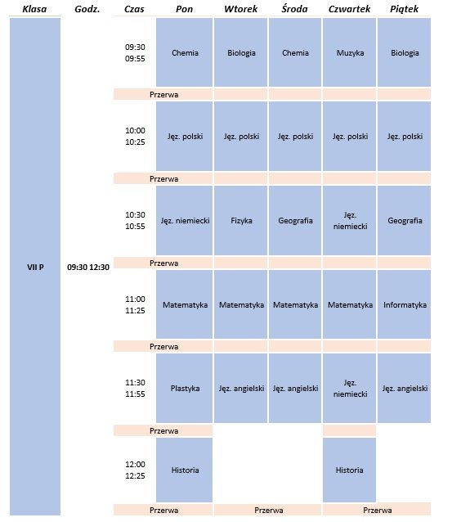
Klasa 8 - TVP Sport
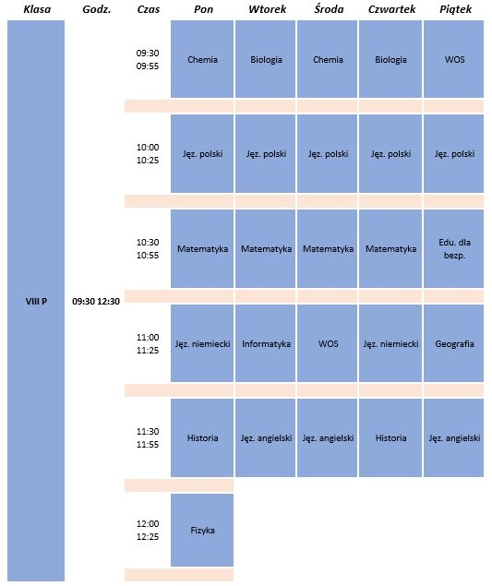
Lekcje po emisji są dostępne na internetowej platformie TVP:
link https://vod.tvp.pl/kolekcja/szkola-z-tvp,47303176 ( uwaga: na stronie vod.tvp.pl wejście jest w zakładce na górnym pasku - po prawej niebieskie logo „SZKOŁA z TVP”)

